密度的测量

1. 用天平测量质量
实验简介
天平是一种测量物体引力质量的仪器，其种类繁多，应用广泛。不仅在物理、化学、生物、材料等众多学科的实验中发挥重要的作用，而且作为计量工具，在工农业生产、市场经济和技术部门也发挥着巨大的作用。本实验要求学生了解天平的类型及结构特征，掌握用天平精确称量物体质量的基本方法，学会测定物质密度的基本方法和间接测量数据的处理方法。

实验原理
（1）卡尺法
对一密度均匀的物体，若其质量为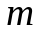，体积为V，则物体的密度
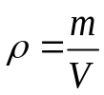
（2）流体静力称衡法
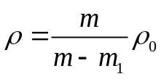
利用阿基米德原理，物体在液体中所受的浮力等于所排开的液体的重量。为物体在空气中的质量，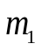为物体在液体中的质量，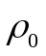为液体的密度。

实验内容
（1）用卡尺法测定金属圆柱体的密度。
用电子天平测量金属圆柱体的质量，用游标卡尺测量金属圆柱体的直径D和高度H。质量、直径和高度各分别测量3次。

（2）用流体静力称衡法测定金属圆柱体的密度。
分别用电子天平测量金属圆柱体在空气中的质量（测量3次）、水中的质量（测量3次），记录实验前、后水的温度，取平均，查表可得某一温度时水的密度。

数据处理
（1）用卡尺法测定金属圆柱体的密度，并计算其不确定度。
应用圆柱体密度的计算公式 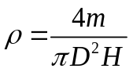，计算密度及其不确定度。

（2）用流体静力称衡法测定金属圆柱体的密度，并计算其不确定度。
应用圆柱体密度的计算公式 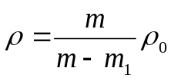，计算密度及其不确定度。

2. 利用转动定律测量金属棒密度
实验简介
刚体绕固定轴的转动定律是研究刚体运动的基本定律，通过对小角度刚体定轴转动是简谐振动的特性研究，可以确定待测物体的质量。
实验仪器
木条（中间有可转动的小孔），支架，三角形小支架，一对小圆柱形铜块（m=15g）,待测细长金属棒，透明胶带，剪刀，铅笔，橡皮等。
实验原理
刚体绕固定轴的转动定律为
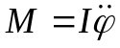
式中，为力矩，为转动惯量，为角位移。
在小角度下，刚体的运动方程为
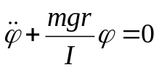
式中，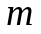为刚体的质量，为刚体的质心到转轴的距离。根据上式，可得
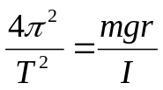
其中T为摆动周期。
刚体转动惯量的平行轴定理：设刚体绕过质心的转轴的转动惯量为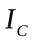，将轴朝任何方向平行移动距离，则该刚体绕此轴的转动惯量为
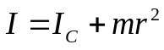
实验内容（本实验当堂设计实验方案）
（1）确定木条的质心位置，并说明如何操作使转轴通过质心。
（2）测量待测金属棒的质量。
设计实验方案测量通过木条质心且垂直其表面的转轴的转动惯量及金属棒的质量，并给出必要的计算公式。（重力加速度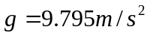）
（3）确定通过木条质心且垂直其表面的转轴的转动惯量。
记录6组数据，要求时间测量误差在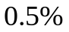以内（人用秒表计时的测量误差为0.2秒）。
（4）通过测量转动周期确定金属棒质量，测量金属棒尺寸，计算其密度。

数据处理
（1）用作图法确定通过木条质心且垂直其表面的转轴的转动惯量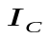。
（2）确定金属棒的质量m。
（3）测量金属棒尺寸，计算金属棒的密度ρ（不要求计算不确定度）。

